项目编号：YJCGGC2021007

云南省精神病医院1号楼门口盖板整修项目

询价采购文件

采 购 人： 云南省精神病医院
日 期： 年 月

第一章 询价采购公告
云南省精神病医院1号楼门口盖板整修项目询价采购公告
（项目编号：YJCGGC2021007）
项目概况
采购项目的潜在供应商应在云南省精神病医院官方网站获取询价文件，并于 2021年11月1日17点30分（北京时间）前提交响应文件。

一、项目基本情况
项目名称：云南省精神病医院1号楼门口盖板整修询价采购
采购方式：询价采购
预算金额：13000.00元
采购需求：医院1号楼大门口沟盖板破损严重，有下沉的安全隐患 ，为消除车辆行驶安全隐患。采用钢筋混泥土对路面盖板进行铺平，并留几处活动沟盖板便于后期检修。报价前建议联系采购办进行现场踏勘。
本项目不接受联合体。

二、申请人的资格要求：
1、具有独立承担民事责任的能力；
2、具有履行合同所必需的设备和专业技术能力；符合国家相关标准；
3、参加采购活动前三年内，在经营活动中没有重大违法记录；提供参加采购活动前三年内在经营活动中没有重大违法记录的书面声明；供应商应在“信用中国”网站(www.creditchina.gov.cn)未被列入失信被执行人记录、重大税收违法案件当事人名单且在中国政府采购网(www.ccgp.gov.cn)没有政府采购严重违法失信行为记录；
4、单位负责人为同一人或者存在直接控股、管理关系的不同供应商，不得参加同一合同项下的采购活动；
5、法律、行政法规规定的其他条件。
三、获取采购文件
凡有意参加谈判者，可从附件获取询价文件和相关资料，时间从2021年10月27日至2021年11月1日。

四、响应文件提交
1、提交响应文件截止时间：2021年11月1日17点30分（北京时间）
2、请将盖章的PDF版本响应文件发送至：ynjsyb@163.com，不符合格式要求、过时提交 的响应文件视为无效。

五、凡对本次采购提出询问，请按以下方式联系
采购人信息
联系人：钟老师
联系方式：0871-63582656

第二章 供应商须知

供应商须知前附表

条款号 | 条 款 名 称 | 编 列 内 容
1.1.2 | 采购人 | 名称：  地址：  联系人：  电话：
1.1.4 | 项目名称
1.2.1 | 资金落实情况 | 自筹资金
1.2.2 | 预算金额 | 13000.00元
1.3.1 | 采购需求 | 详见第四章《货物需求一览表及技术规格》的具体内容
1.3.2 | 交货期及要求 | 交货期： 20天  出现损坏及时更换
1.3.3 | 交货地点、交货方式 | 交货地点： 医院指定地点  交货方式： 医院指定地址完成施工
1.4 | 供应商资格要求 | 见“第一章 询价采购公告二、申请人的资格要求”
1.9  3.5.2 | 不允许偏离的实质性要求和条件 | 资格要求和符合性审查不允许负偏离
2.2.2 | 询价采购文件澄清发出的形式 | 在询价采购公告发布媒介上发布澄清公告/书面形式
2.2.3 | 供应商确认收到询价采购文件澄清 | 时间：24小时内  形式：盖章确认后，以电子邮件形式向采购代理机构发送扫描件  电子邮箱：
2.3.1 | 询价采购文件修改发出的形式 | 在询价采购公告发布媒介上发布澄清公告/书面形式
2.3.2 | 供应商确认收到询价采购文件修改
3.2.3 | 最高限价 | □无  □有，最高限价：
3.2.4 | 报价的其他要求 | (1)本次报价为综合报价，报价应包括施工所需材料、材料的运输、人工、售后服务、保险、利润、税金及合同包含的所有风险、责任等各项应有费用。  (2)供应商应承担所有与参加询价有关的自身的所有费用，不论采购的结果如何，采购人在任何情况下均无义务和责任承担这些费用。  (3)成交服务费：0
3.3.1 | 询价有效期 | 响应文件递交截止时间后 90 日历天
4.2.1.1 | 响应文件递交截止时间 | 以公告为准
4.2.1.2 | 响应文件递交时间和地点 | 以公告为准
4.2.1.3 | 响应文件是否退还 | 响应文件退还：不退还
4.2.2.1 | 样品递交时间和地点(适用于递交样品情形) | 样品递交时间： 年 月 日 时 分至 月 日 时 分  样品递交地点：
4.2.2.2 | 样品密封和标记
4.2.2.3 | 样品是否退还（适用于递交样品情形） | 样品退还：□否  □是，退还要求：
5.1.1 | 询价小组的组建 | 询价小组构成：询价小组由采购人代表和评审专家共3人以上单数组成。
6.1 | 是否授权询价小组确定成交供应商 | 是
6.2 | 成交公告媒介及期限 | 公告媒介：同询价采购公告发布媒介  公告期限：1个工作日
6.4.1 | 履约保证金 | 是否要求成交人提交履约保证金：  □要求，履约保证金的形式： 等非现金形式提交；  履约保证金的金额：  不要求
9 | 需要补充的其他内容
9.1 | 追加合同金额 | 政府采购合同履行中，采购人需追加与合同标的相同的货物的，在不改变合同其他条款的前提下，可以与成交供应商签订补充合同，但所有补充合同的采购金额变更不得超过原合同采购金额的10%，其中金额增加需办理合同追加手续。
9.2 | 信用查询 | 本项目将执行在政府采购活动中查询及使用信用记录的规定，具体要求为：  （1）供应商应在“信用中国”网站(www.creditchina.gov.cn)未被列入失信被执行人记录、重大税收违法案件当事人名单且在中国政府采购网(www.ccgp.gov.cn)没有政府采购严重违法失信行为记录(被禁止在一定期限内参加政府采购活动但期限届满的除外)；  （2）信用信息查询的截止时点：响应文件递交截止时间；  （3）信用信息查询渠道：“信用中国”网站（www.creditchina.gov.cn）、中国政府采购（www.ccgp.gov.cn）；  （4）信用信息查询记录和证据留存具体方式：采购人、采购代理机构将经查询存在不良信用记录的潜在供应商查询结果证明材料作为查询记录和证据，与其他采购文件一并保存；  （5）信用信息的使用规则：本政府采购项目的供应商在信用信息查询截止时点（含）之前被列入失信被执行人、重大税收违法案件当事人名单、政府采购严重违法失信行为记录名单及其他不符合《中华人民共和国政府采购法》第二十二条规定条件的供应商，其报价无效；  （6）采购人通过“信用中国”网站（www.creditchina.gov.cn）、中国政府采购网（www.ccgp.gov.cn）”等渠道查询相关主体信用记录，若供应商存在被列入失信被执行人、重大税收违法案件当事人名单、政府采购严重违法失信行为记录名单，则报价无效。

1.总则
1.1 项目概况
1.1.1根据《中华人民共和国政府采购法》、《中华人民共和国政府采购法实施条例》、《政府采购非招标采购方式管理办法》（财政部令第74号）等有关法律、法规和规章的规定，本招标项目已具备招标条件，现对本项目进行招标。
1.1.2 采购人：见供应商须知前附表。
1.1.3 采购代理机构：见供应商须知前附表。
1.1.4 项目名称：见供应商须知前附表。
1.2 招标项目的资金情况
1.2.1 资金落实情况：见供应商须知前附表。
1.2.2 预算金额：见供应商须知前附表。
1.3采购需求、交货期、质保期、交货地点、交货方式
1.3.1采购需求：见供应商须知前附表。
1.3.2 交货期、质保期：见供应商须知前附表。
1.3.3 交货地点、交货方式：见供应商须知前附表。
1.4 供应商资格要求
供应商应具备承担本项目的资格条件。
1.5 费用承担
供应商准备和参加询价活动发生的费用自理。
1.6 保密
参与询价采购活动的各方应对询价采购文件和响应文件中的商业和技术等秘密保密，则应承担相应的法律责任。
1.7 语言文字
招标响应文件使用的语言文字为中文。专用术语使用外文的，应附有中文注释。
1.8 计量单位
所有计量均采用中华人民共和国法定计量单位。
1.9响应和偏离
响应文件应当对询价采购文件的实质性要求和条件作出响应，否则，供应商询价无效。不允许偏离的实质性要求和条件见供应商须知前附表。

2.询价采购文件
2.1 询价采购文件的组成
本询价采购文件包括：
(1)询价采购公告(或询价邀请书)；
(2)供应商须知；
(3)合同条款；
(4)货物需求一览表及技术规格；
(5)响应文件格式；
(6)供应商须知前附表规定的其他材料。
根据本章第2.2 款和第2.3 款对询价采购文件所作的澄清、修改，构成询价采购文件的组成部分。
2.2 询价采购文件的澄清
2.2.1 供应商应仔细阅读和检查询价采购文件的全部内容。如发现缺页或附件不全，应及时向采购代理机构提出，以便补齐。
2.2.2询价采购文件的澄清以供应商须知前附表规定的形式发给所有获取询价采购文件的供应商，但不指明澄清问题的来源。澄清发出的时间距本章第4.2.1项规定的响应文件递交截止时间不足3个工作日的，应当顺延提交响应文件截止之日。
2.2.3供应商在收到澄清通知后，应按供应商须知前附表规定的时间和形式通知采购代理机构，确认已收到该澄清。
2.2.4采购人或者采购代理机构应当应及时对供应商依法提出的询问作出答复。
2.3 询价采购文件的修改
2.3.1 采购人以供应商须知前附表规定的形式修改询价采购文件，并通知所有已获取询价采购文件的供应商。修改询价采购文件的时间距本章4.2.1项规定的响应文件递交截止时间不足3个工作日的，应当顺延提交响应文件截止之日。
2.3.2供应商收到修改内容后，应按供应商须知前附表规定的时间和形式通知采购代理机构，确认已收到该修改。

3.响应文件的编制
3.1 响应文件的组成
3.1.1响应文件的组成详见第五章”响应文件格式”。
3.1.2供应商在评审过程中作出的符合法律法规和询价采购文件规定的澄清确认，构成响应文件的组成部分。
3.1.3 供应商须知前附表未要求提交询价保证金的，响应文件不包括第五章“响应文件格式”中所指的询价保证金。
3.2报价
3.2.1 供应商应按第五章“响应文件格式”的要求在报价函中进行报价并填写分项报价表。
3.2.2 供应商应充分了解该项目的总体情况以及影响报价的其他要素。
3.2.3 供应商的报价不得超过预算金额，若采购人还设有最高限价的，供应商的报价还应当不得超过最高限价，最高限价在供应商须知前附表中载明。
3.2.4报价的其他要求见供应商须知前附表。
3.3 询价有效期
3.3.1询价有效期见供应商须知前附表。
3.3.2在询价有效期内，供应商撤销或修改其响应文件的，应承担询价采购文件和法律规定的责任。
3.3.3 出现特殊情况需要延长询价有效期的，采购人以书面形式通知所有供应商延长询价有效期。供应商应予以书面答复，同意延长的，应相应延长其询价保证金的有效期，但不得要求或被允许修改其响应文件；供应商拒绝延长的，其询价失效，但供应商有权收回其询价保证金。
3.4 询价保证金
3.4.1供应商在递交响应文件的同时，应按供应商须知前附表规定的金额、形式和第五章“响应文件格式”规定的询价保证金格式递交询价保证金，并作为其响应文件的组成部分。应当从其基本账户转出并在响应文件中附上开户许可证或基本存款账户信息或询价保证金缴纳凭证。
3.4.2 供应商不按本章第3.4.1 项要求提交询价保证金的，其询价将被视为无效询价。
3.4.3 采购人或者采购代理机构应当自成交通知书发出之日起5个工作日内退还未成交供应商的询价保证金，自采购合同签订之日起5个工作日内退还成交供应商的询价保证金。
3.4.4 有下列情形之一的，询价保证金将不予退还：
(1)供应商在询价有效期内撤销响应文件；
(2)成交供应商在收到成交通知书后，无正当理由不与采购人订立合同，在签订合同时向采购人提出附加条件，或者不按照询价采购文件要求提交履约保证金；
(3)其他法律法规要求不予退还询价保证金的情形。
3.5响应文件的编制
3.5.1 响应文件应按第五章“响应文件格式”进行编写。
3.5.2 响应文件应当对询价采购文件供应商须知前附表1.9规定的不允许偏离的实质性要求和条件作出响应。
3.5.3(1)响应文件应用不褪色的材料书写或打印。由供应商的法定代表人(单位负责人)签字的，应附法定代表人(单位负责人)身份证明，由代理人签字的，应附授权委托书，身份证明或授权委托书应符合第五章“响应文件格式”的要求。响应文件应尽量避免涂改、行间插字或删除。如果出现上述情况，改动之处应由供应商的法定代表人(单位负责人)或其授权的代理人签字或加盖单位公章。
(2)响应文件份数及其他要求见供应商须知前附表。正本和副本的封面上应清楚地标记“正本”或“副本”的字样，以纸质正本文件为准。
(3)响应文件的正本与副本应分别装订（不允许活页装订），并编制目录。

4.响应文件的递交
4.1 响应文件的密封和标记
4.1.1 响应文件密封要求和封套上应载明的信息见供应商须知前附表。
4.1.2 未按本章第4.1.1 项要求密封和标记的响应文件，采购人将予以拒收。
4.2 响应文件、样品的递交
4.2.1 响应文件的递交
4.2.1.1 供应商应在供应商须知前附表规定的响应文件递交截止时间前递交响应文件。
4.2.1.2 供应商递交响应文件的时间和地点：见供应商须知前附表。
4.2.1.3 供应商所递交的响应文件不予退还。
4.2.1.4 采购人或者采购代理机构收到响应文件后，应当如实记载响应文件的送达时间和密封情况，签收保存，并向供应商出具签收回执。
4.2.1.5 逾期送达或者未按照询价采购文件要求密封的响应文件，采购人将予以拒收。
4.2.1.6 未通过资格预审的供应商所递交的响应文件，采购人将予以拒收。(适用于资格预审)
4.2.2 样品的递交（适用于递交样品的情形）
4.2.2.1供应商递交样品的时间和地点：见供应商须知前附表。
4.2.2.2样品密封和标记：见供应商须知前附表的规定。
4.2.2.3样品退还：见供应商须知前附表。
4.2.2.4 采购人或者采购代理机构收到响应文件及样品后，应当如实记载响应文件的送达时间和密封情况，签收保存。
4.2.2.5 逾期送达的、未送达指定地点的或者不按照询价采购文件要求密封的样品，采购人将予以拒收。
4.2.2.6未通过资格预审的供应商所递交的样品，采购人将予以拒收。(适用于资格预审)
4.3 响应文件的修改与撤回
4.3.1 在本章第4.2.1.1 项规定的响应文件递交截止时间前，供应商可以修改或撤回已递交的响应文件，但应以书面形式通知采购人。
4.3.2 供应商修改或撤回已递交响应文件的书面通知应按照本章第 3.5.3项的要求签字或盖章。采购人收到书面通知后，向供应商出具签收回执。
4.3.3 供应商在响应文件递交截止时间前撤回已提交的响应文件的，采购人或者采购代理机构应当自收到供应商书面撤回通知之日起5个工作日内，退还已收取的询价保证金，但因供应商自身原因导致无法及时退还的除外。
4.3.4 修改的内容为响应文件的组成部分。修改的响应文件应按照本章第 3 条、第 4 条的规定进行编制、密封、标记和递交，并标明“修改”字样。

5.评审

5.1 询价小组
5.1.1 评审由采购人依法组建的询价小组负责。询价小组由采购人代表以及有关技术、经济等方面的专家组成。询价小组成员人数以及技术、经济等方面专家的确定方式见供应商须知前附表。
5.1.2 评审中因询价小组成员缺席、回避或者健康等特殊原因导致询价小组组成不符合法律规定的，采购人或者采购代理机构应当依法补足后继续评审。被更换的询价小组成员所作出的评审意见无效。无法及时补足询价小组成员的，采购人或者采购代理机构应当停止评审活动，封存所有响应文件和评审资料，依法重新组建询价小组进行评审。原询价小组所作出的评审意见无效。采购人或者采购代理机构应当将变更、重新组建询价小组的情况予以记录，并随询价采购文件一并存档。

5.2 评审原则
评审活动遵循公平、公正、科学和择优的原则。

5.3监督
本次评审将邀请相关监督部门进行现场监督，并由有关部门组成的询价小组进行评审。

5.4初步评审
(一)资格审查
询价小组对各供应商的响应文件进行资格审查，以确定其是否满足询价采购文件的实质性要求。未通过资格审查的供应商将不进入符合性审查：
(二)符合性审查
询价小组依据符合性评审标准对符合资格的供应商的响应文件进行符合性审查，有一项不符合评审标准的，不能通过符合性审查。
符合性审查表
审查内容 | 评审因素 | 评审标准
符合性评审标准 | 响应文件份数及其他要求 | 符合第二章“供应商须知前附表”第3.5.3(2)款规定
符合性评审标准 | 响应文件格式 | 响应文件按第五章“响应文件格式”要求填写，内容完整且关键字迹清晰
符合性评审标准 | 响应文件签署、盖章 | 按第五章“响应文件格式”要求在规定位置加盖单位公章、签字
符合性评审标准 | 询价保证金 | 符合第二章“供应商须知前附表”第3.4.1款规定
符合性评审标准 | 报价 | 符合第二章“供应商须知”第3.2项规定和第二章“供应商须知前附表”第3.2.3款规定
符合性评审标准 | 询价有效期 | 符合第二章“供应商须知前附表”第3.3.1款规定
符合性评审标准 | 交货期、质保期 | 符合第二章“供应商须知前附表”第1.3.2款规定
符合性评审标准 | 交货地点、交货方式 | 符合第二章“供应商须知前附表”第1.3.3款规定
符合性评审标准 | 谈判内容 | 供应商提供的货物无实质性遗漏
符合性评审标准 | 不允许偏离的实质性要求和条件 | 符合第二章“供应商须知前附表”第1.9和3.5.2条款规定
符合性评审标准 | 法定代表人授权委托书 | 法定代表人委托代理人询价的，应附法定代表人授权委托书原件
符合性评审标准 | 其他无效情形 | (1)不同供应商的响应文件由同一单位或者个人编制；  (2)不同供应商委托同一单位或者个人办理谈判事宜；  (3)不同供应商的响应文件载明的项目管理成员或者联系人员为同一人；  (4)不同供应商的响应文件异常一致或者谈判报价呈规律性差异；  (5)不同供应商的响应文件相互混装；  (6)不同供应商的询价保证金从同一单位或者个人的账户转出；  (7)法律、法规和询价采购文件规定的其他无效情形。
符合性评审标准 | 附加条件 | 响应文件未含有采购人不能接受的附加条件
符合性评审标准 | …… | ……

5.5询价程序
检查响应文件的递交和密封情况→询价小组对所有响应文件进行初步评审→询价小组分别对通过初步评审的供应商的响应文件按本项目规定评定成交的标准向采购人提交“推荐成交候选供应商名单”。

5.6询价会议纪律
5.6.1会议期间的一切资料，包括响应文件审查、澄清、评价和比较的资料，均不得外传和泄露；
5.6.2所有资料(包括询价采购文件、响应文件及各种文字记录)在会议结束后均应分别整理、存档备查，任何人不得复制和保留；
5.6.3会议期间，询价小组人员不得外出，确需外出时应事先请假；
5.6.4会议期间，所有与会人员均不得私自以任何方式和供应商进行联系，需询问、澄清的问题由询价小组统一组织办理；
5.6.5会议期间，未经允许，询价小组以外的任何单位或部门不得参加询价会议和采访询价工作；
5.6.6会议结束后，与会人员不得向外界透露询价小组的评审意见，如因此造成的后果由责任者承担。

5.7响应文件的澄清
5.7.1在评审过程中，询价小组可以书面形式要求供应商对响应文件中含义不明确、对同类问题表述不一致或者有明显文字和计算错误的内容作必要的澄清、说明或补正。澄清、说明或补正应以书面方式进行。询价小组不接受供应商主动提出的澄清、说明或补正。
5.7.2澄清、说明或补正不得超出响应文件的范围且不得改变响应文件的实质性内容，并构成响应文件的组成部分。
5.7.3询价小组对供应商提交的澄清、说明或补正有疑问的，可以要求供应商进一步澄清、说明或补正，直至满足询价小组的要求。

5.8评定成交的标准
在不超询价采购预算情况下，询价小组应当从质量和服务均能满足采购文件实质性响应要求的供应商中，按照报价由低到高的顺序提出3名以上成交候选人。若报价相同，存在节能环保产品参与询价，根据《中华人民共和国政府采购法》、《中华人民共和国政府采购法实施条例》，优先采购节能环保产品。

6.成交和合同

6.1确定成交供应商
按照供应商须知前附表的规定，采购人或采购人授权的询价小组依法确定成交供应商。

6.2成交公告
采购人或者采购代理机构应当自成交供应商确定之日起2个工作日内，按照供应商须知前附表规定的媒介和期限公告成交结果，询价采购文件应当随成交结果同时公告。
成交公告期限详见供应商须知前附表。

6.3成交通知
在本章第3.3 款规定的询价有效期内，在公告成交结果的同时，采购人或者采购代理机构应当向成交供应商发出成交通知书。

6.4 履约保证金
6.4.1 在签订合同前，成交供应商应按供应商须知前附表规定的形式、金额向采购人提交履约保证金。
6.4.2 成交供应商不按本章第6.4.1项要求提交履约保证金的，视为放弃成交，其询价保证金不予退还，给采购人造成的损失超过询价保证金数额的，成交供应商还应当对超过部分予以赔偿。

6.5 签订合同
6.5.1 采购人应当自成交通知书发出之日起30日内，按照询价采购文件和成交供应商响应文件的规定，与成交供应商签订书面合同。所签订的合同不得对询价采购文件确定的事项和成交供应商响应文件作实质性修改。采购人不得向成交供应商提出任何不合理的要求作为签订合同的条件。
6.5.2成交通知书发出后，采购人不得违法改变成交结果，成交供应商无正当理由不得放弃成交。

7.需要补充的其他内容
需要补充的其他内容：见供应商须知前附表。

第三章 需求一览表及技术规格

一、货物需求一览表

序号 | 项目内容 | 材料说明 | 单位 | 数量
1 | 沟盖板、钢筋 | 定制材料、运费 | 块 | 74
2 | 小工打拆除 | 机械费、人工费 | 工 | 2
3 | 镀锌角钢（40厚）、 | 材料、切割人工费 | 米 | 30
4 | 泥工 | 材料、人工费 | 项 | 1
5 | 下水，井盖 | 砌砖、成品井盖、人工费、辅材 | 个 | 2

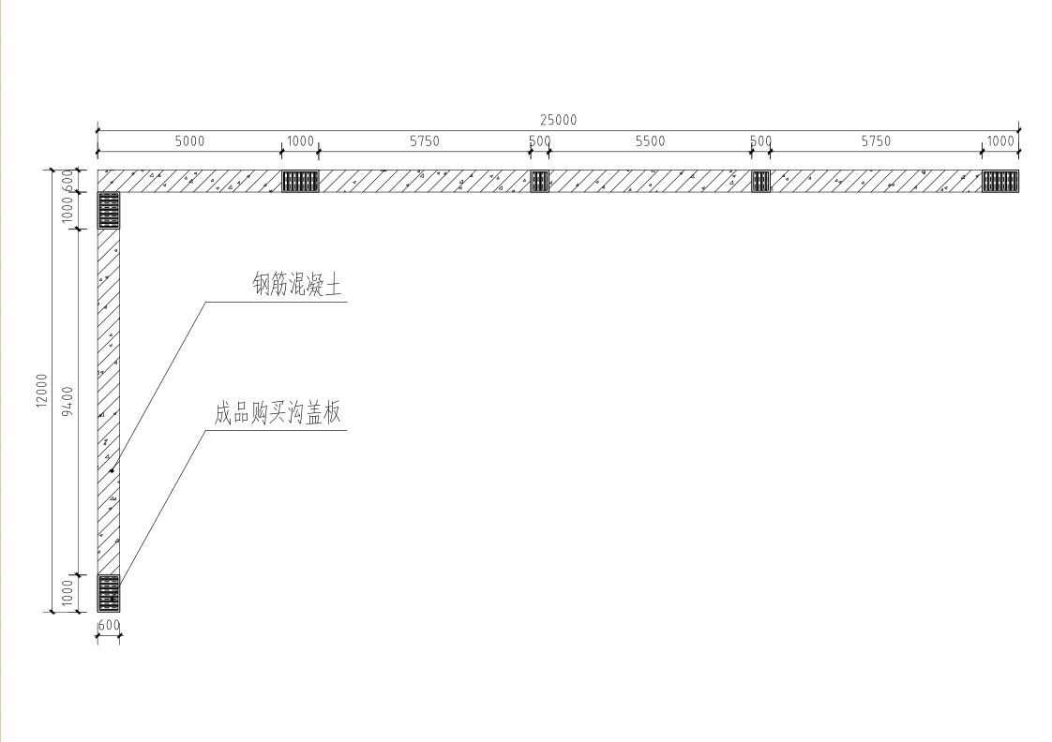
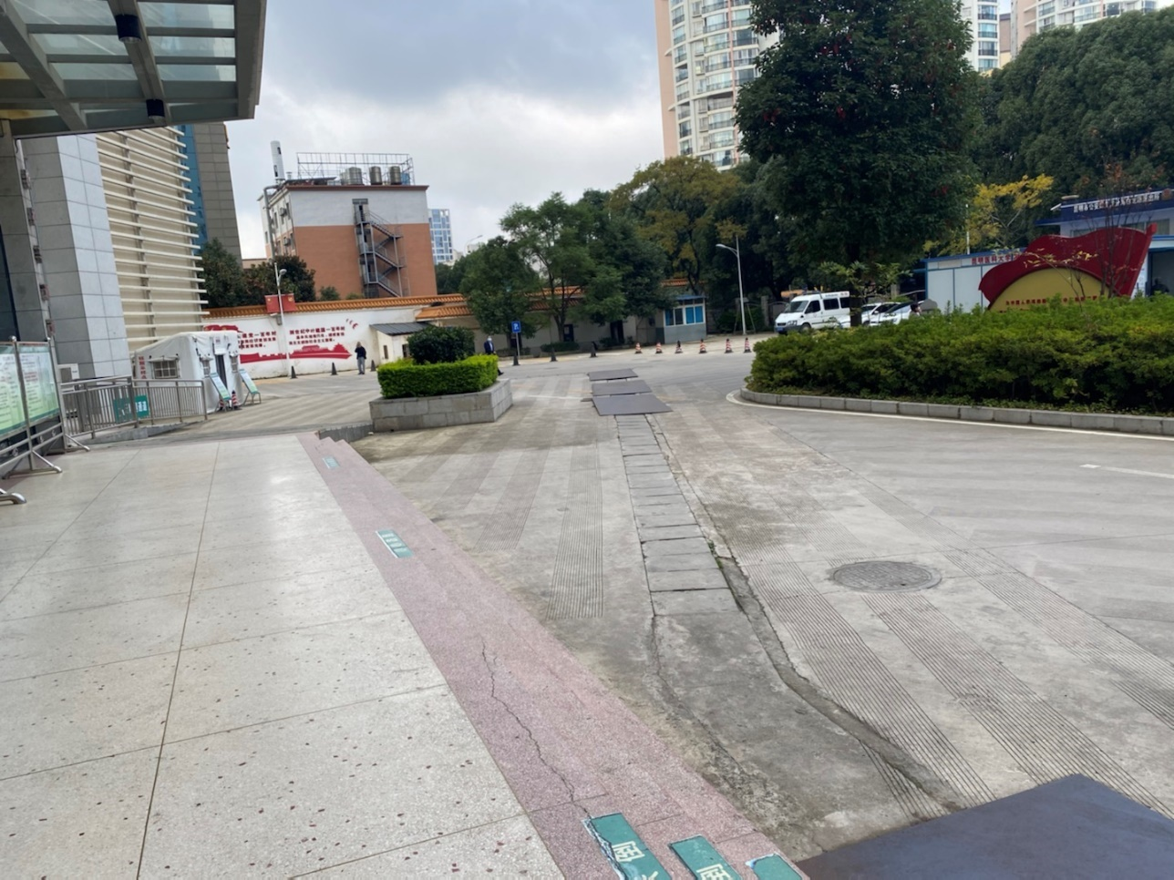
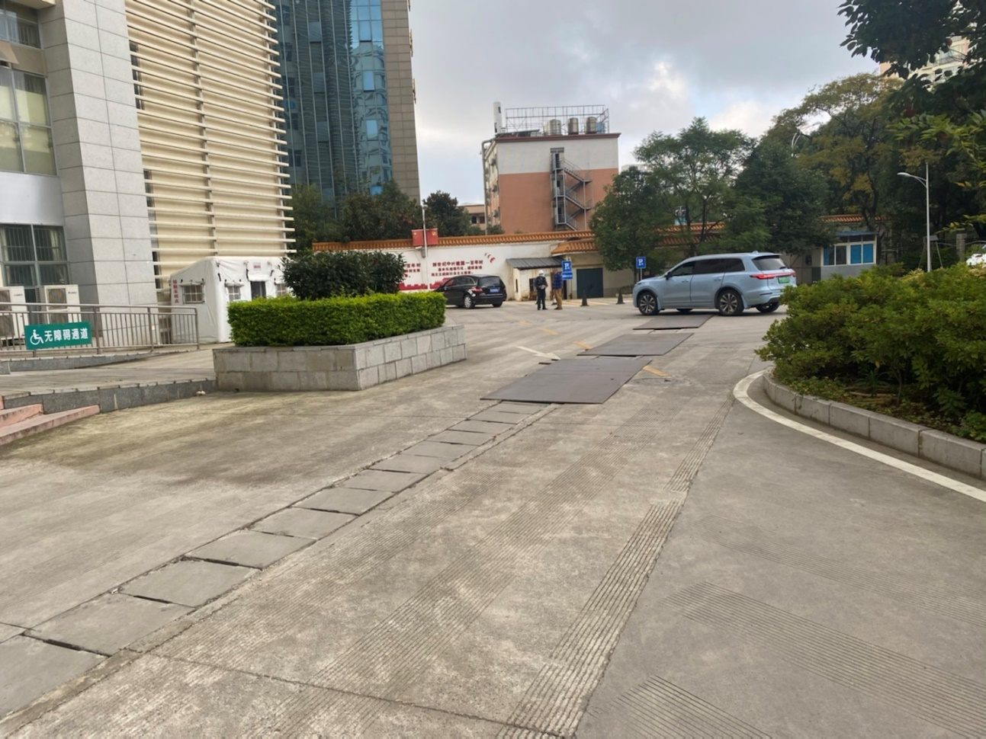
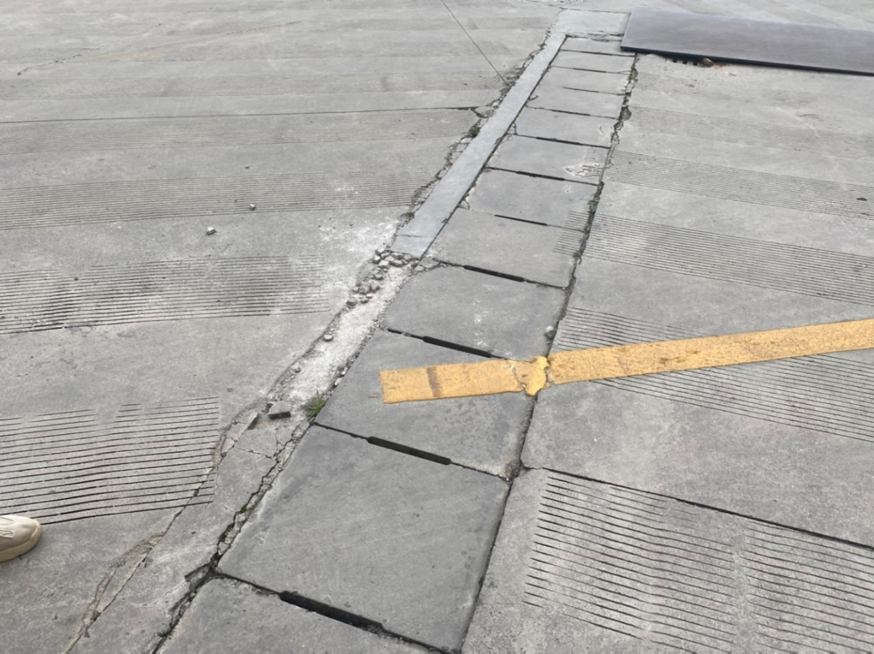
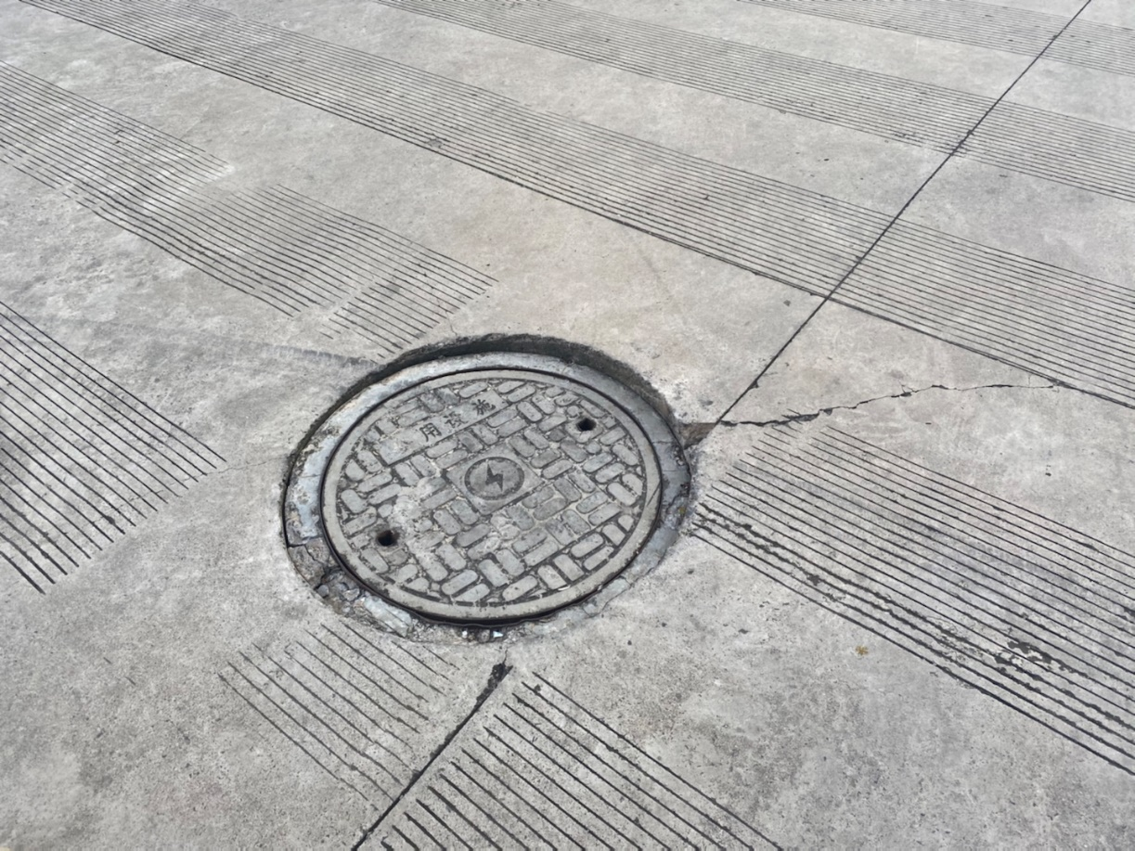
要求：采用钢筋混泥土对路面盖板进行铺平，并留几处活动沟盖板便于后期检修，投标前供货商请现场踏勘。

第四章 响应文件格式

项目编号：

（项目名称）

响应文件

供应商： （加盖单位公章）
法定代表人（单位负责人）或其委托代理人： （签字或盖章）
年 月 日

一、报价一览表

总报价(元) | 交货期 | 质保期 | …… | 金额(元)
总报价(大写)：
注：本次报价为综合报价，报价应包括施工所需材料、材料的运输、人工、售后服务、保险、利润、税金及合同包含的所有风险、责任等各项应有费用。此表中的总报价即为最终报价，不允许另有折扣说明。

供应商： （加盖单位公章）
法定代表人（单位负责人）或其委托代理人： （签字或盖章）
日期： 年 月 日

二、报价函
（采购人名称）：

我方已仔细研究了 (项目名称)询价采购文件的全部内容，且对询价采购文件无任何异议，并愿意以“报价一览表”所填写的总报价，向你方提供询价采购文件要求的货物和服务。
1.我方承诺在询价有效期内不修改或撤销响应文件。否则，你方可不予退还我方的询价保证金。
2.本项目的询价有效期为自响应文件递交截止之日起 个日历天。
3.我方承诺所提交的响应文件及有关资料是完整的、真实的、准确的和有效的，否则，我方承担由此造成的任何损失及引起的任何后果。
4.如我方成交：
（1）我方承诺在收到成交通知书后，在成交通知书规定的期限内与你方签订合同。
（2）我方承诺按照询价采购文件规定向你方递交履约保证金。
（3）我方承诺按合同约定的期限和地点，提供符合询价采购文件要求的全部的货物（服务）。
（4）除商务条款偏离表和技术规格偏离表列出的偏差外，我方响应询价采购文件的全部要求。
5． （其他补充说明）。
供 应 商： (加盖单位公章)
法定代表人(单位负责人)或其委托代理人： (签字或盖章)
地 址：
网 址：
电 话：
传 真：
邮政编码：
日 期： 年 月 日
三、法定代表人(单位负责人)身份证明

供应商名称：
单位性质：
地 址：
成立时间： 年 月 日
经营期限：

姓名： 性别： 年龄： 职务：
系 (供应商名称)的法定代表人(单位负责人)。
特此证明。

附：法定代表人(单位负责人)身份证复印件。

供应商： (加盖单位公章)

日 期： 年 月 日

法定代表人(单位负责人)身份证正面 | 法定代表人(单位负责人)身份证反面

四、授权委托书

本人 (姓名)系 (供应商名称)的法定代表人(单位负责人)，现委托 (姓名)为我方代理人。代理人根据授权，以我方名义签署、澄清、说明、补正、递交、撤回、修改 （项目名称）响应文件、签订合同和处理有关事宜，其法律后果由我方承担。
代理人无转委托权。
附：委托代理人身份证复印件
供 应 商： (加盖单位公章)
法定代表人(单位负责人)： (签字或盖章)
身份证号码：
委托代理人： (签字)
身份证号码：
日期： 年 月 日

代理人身份证正面 | 代理人身份证反面

五、基本情况表
供应商名称
注册资金 |  |  | 成立时间
注册地址
邮政编码 |  |  | 员工总数
联系方式 | 联系人 |  | 电话
联系方式 | 网址 |  | 传真
法定代表人  (单位负责人) | 姓名 |  | 电话
供应商须知要求供应商需具有的各类资质证书(若有) | 类型： 等级： 证书号：
基本账户开户银行
基本账户银行账号
供应商关联企业情况(包括但不限于与供应商法定代表人(单位负责人)为同一人或者存在控股、管理关系的不同单位)
备注

注：供应商应根据询价采购文件要求在本表后附相关证明材料，如营业执照、资质证书(若有)、开户许可证或基本存款账户信息或询价保证金缴纳凭证等。

五、资格证明材料

（一）具有独立承担民事责任的能力
提供法人或者其他组织的营业执照等证明文件。

（二）具有履行合同所必需的设备和专业技术能力
提供具备履行合同所必需的设备和专业技术能力的证明材料。

（三）参加政府采购活动前三年内，在经营活动中没有重大违法记录
致： （采购人）
（供应商自行承诺及说明，内容自拟）

供应商： （加盖单位公章）
法定代表人（单位负责人）或其委托代理人： （签字或盖章）
日期： 年 月 日

注：重大违法记录，是指供应商因违法经营受到刑事处罚或者责令停产停业、吊销许可证或者执照、较大数额罚款等行政处罚。

（四）其他

询价采购文件要求及供应商认为需要提交的其他资格证明材料。

五、商务条款偏离表和技术规格偏离表
(一)商务条款偏离表
序 号 | 询价采购文件的商务条款内容 | 响应文件的商务条款响应情况 | 偏离情况 | 说明
1 | 交货期
2 | 交货地点
3 | 交货方式
4 | 询价有效期
…… | ……

六、分项报价表
序号 | 分项名称 | 型号和规格 | 数量 | 原产地 | 制造商名称 | 单价（元） | 合价（元） | 备注
1
2
3
4
5
…
总价（元）：
注: 如果按单价计算的结果与总价不一致,以单价为准修正总价，若修正后的总价与报价一览表中的总价不一致以修正后的总价为准。

供应商： （加盖单位公章）
法定代表人（单位负责人）或其委托代理人： （签字或盖章）
日期： 年 月 日

七、售后服务
详细说明提供售后服务支持的能力，包括但不限于以下内容：
服务机构（名称、地址、联系人和联系方式）、人员情况，故障响应时间、售后服务时间、备品备件供应能力、培训情况、保障措施及违约责任承诺等。

供应商： （加盖单位公章）
法定代表人（单位负责人）或其委托代理人： （签字或盖章）
日期： 年 月 日

八、质量保证及保障承诺
（格式自拟）

